Міністерство освіти і науки України
Національний університет «Львівська політехніка»
Інститут комп’ютерних наук та інформаційних технологій
Кафедра автоматизованих систем управління



Звіт
до лабораторної роботи № 4
з дисципліни
Алгоритми і структури даних
на тему:
“ Багатофайлові програми”

Виконав: студент ОІ-12
Дробот Михайло
Прийняв: док.філософії, асистент каф. АСУ
Мельник Р.В.

Львів – 2023
Мета роботи: практично перевірити та закріпити знання про класи пам’яті даних; навчитися створювати, компілювати та реалізовувати багатофайлові програми і проекти.
Завдання розрахункової роботи:
З клавіатури ввести послідовність записів, які містять дані для самоперевірки знань: <Питання>, <Рівень складності>, <4 варіанти відповідей>, <Номер правильної відповіді> (можливі три рівні складності). Програмно згрупувати введені питання за рівнями складності. Визначити відсоток питань кожного рівня.
Потім випадковим чином вибирати з масиву тестових даних N (значення N задає користувач) питань, серед яких не повинно бути повторень. Ці питання мають бути розподілені між рівнями складності відповідно до порахованих вище відсотків.
Очистити екран і провести тестування – до кожного з вибраних випадкових питань користувач повинен ввести відповідь. Треба вказати користувачеві правильність його відповіді, а в разі помилки – вірний варіант. Наприкінці зазначити загальний відсоток правильних відповідей.

Структура проєкту:
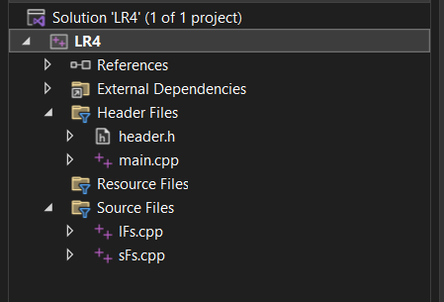

Текст файла main.cpp
#include"header.h"
int main(void) {
Information();
Test();
return 0;
}

Текст файла header.h
#pragma once
#include<stdio.h>
#include<stdlib.h>
#define MAX 60//максимальна кількість завдань
#define MAXP 100//максимальна кількість символів в питанні
typedef struct {
char pyt[MAXP];//питання
int skl;//складність
char var[4][20];//4 варіанти відповіді
int pvar;//правильний варіант відповіді
}zavd;

int Information();//отримання даних
int Test();//проводить тестування
int Def(zavd*, int[]);//розприділяє завдання по рівнях складності
double Quantity(int, int, int);//визначена,через пропорцію, кількість питань, які потрібно вивести
int Check(int*, zavd, int*);//перевірка на правильність користувацької відповіді

Текст файла lFs.cp,( lFs означає large Functions)
#include"header.h"
int kst, q[3];
zavd arr[3][MAX];
int Information(void) {
system("chcp 1251");
zavd undf;
printf("Введіть кількість питань(від 3 до %d) - ", MAX);
do {//перевірка даних
scanf_s("%d", &kst);
getchar();
if (kst<3 || kst>MAX)
printf("\nВи ввели неправильне значення, спробуйте ще (від 3 до %d)- ", MAX);
} while (kst<3 || kst>MAX);
for (int k = 0; k < kst; k++) {
printf("\n\t Питання номер %d: ", k + 1);
gets_s(undf.pyt);
printf("Оберіть рівень складності (цифру) (1-легкий,2-середній,3-важкий): ");
do {//перевірка даних
scanf_s("%d", &(undf.skl));
getchar();
if (undf.skl < 1 || undf.skl>3)
printf("\nТакого рівня складності немає, спробуйте ще (від 1 до 3)- ");
} while (undf.skl < 1 || undf.skl>3);
for (int i = 0; i < 4; i++) {
printf("Варіант відповіді номер % d - ", i + 1);
gets_s(undf.var[i]);
}
printf("НОМЕР правильної відповіді - ");
do {//перевірка даних
scanf_s("%d", &(undf.pvar));
getchar();
if (undf.pvar < 1 || undf.pvar>4)
printf("\nТакого номеру немає, спробуйте ще (від 1 до 4)- ");
} while (undf.pvar < 1 || undf.pvar>4);
Def(&undf, q);
undf.skl = 0;
undf.pvar = 0;
}
return 0;
}
int Test(void) {
printf("\n\tЩоб почати тестування,натисніть клавішу ENTER\n");
getchar();
system("cls");
printf("\n\t\t Тест \n\tВведіть кількість питань, на які хочете відповісти(від 3 до %d) ", kst);
int ukst; //кількість завдань, які хоче пройти користувач
do {//перевірка даних
scanf_s("%d", &ukst);
getchar();
if (ukst < 3 || ukst>kst)
printf("\n Ви ввели неправильне значення, спробуйте ще (від 3 до %d)- ", kst);
} while (ukst < 3 || ukst>kst);
int rght = 0;//кількість правильних відповідей
int printed = 0;//кількість виведених завдань
int uvar = 0; //варіант, який користувач вваєжає вірним
int vypn;//індекс завдання в масиві
for (int k = 0; k <= 2; k++) {
double quan = Quantity(q[k], kst, ukst);
if (k == 2)
quan = ukst - printed;
while ((int)quan != 0) {
vypn = rand() % q[k];
printed++;
printf("\nПитання (рівень складності %d) : %s\n", arr[k][vypn].skl, arr[k][vypn].pyt);
printf(" Варіанти відповідей:\n ");
for (int i = 0; i < 4; i++) {
printf("\t%d. %s\n", i + 1, arr[k][vypn].var[i]);
}
printf("\n Введіть НОМЕР варіанту,який вважаєте правильним: ");
do {//перевірка даних
scanf_s("%d", &uvar);
getchar();
if (uvar < 1 || uvar>4)
printf("\nТакого варіанту немає, спробуйте ще (від 1 до 4)- ");
} while (uvar < 1 || uvar>4);
Check(&uvar, arr[k][vypn], &rght);
if (vypn != q[k] - 1)
arr[k][vypn] = arr[k][q[k] - 1];
uvar = 0;
q[k]--;
quan--;
}
}
printf("\n\n\t|||Тест завершився|||\n Відсоток правильних відповідей: %.2lf %c\n\n", 100 / (double)ukst * rght, '%');
getchar();
return 0;
}
Текст файла sFs.cpp (означає small Functions)
#include"header.h"
extern zavd arr[3][MAX];
int Def(zavd* undf, int q[]) {
switch ((undf->skl)) {
case 1: {
arr[0][q[0]] = *undf;
(q[0])++;
break;
}
case 2: {
arr[1][q[1]] = *undf;
(q[1])++;
break;
}
case 3: {
arr[2][q[2]] = *undf;
(q[2])++;
break;
}
}
return 0;
}

double Quantity(int kil_pyt_mas, int zah_kil_pyt, int u_kil_pyt) {
double a, b;
b = (100 / (double)zah_kil_pyt * kil_pyt_mas);
a = u_kil_pyt * b / 100;
return a;
}

int Check(int* uvar, zavd a, int* rght) {
if (*uvar == a.pvar) {
(*rght)++;
printf(" ***Правильно*** :)");
}
else
printf(" ###Неправильно### :(\n Правильним є варіант із номером %d\n", a.pvar);
return 0;
}
Структура програми після заміни деяких cpp файлів на їх оbj файли
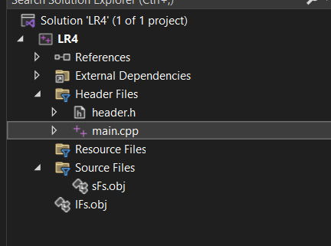
Після цієї заміни істотно скоротився час компонування проєкту.
Результат виконання програми:
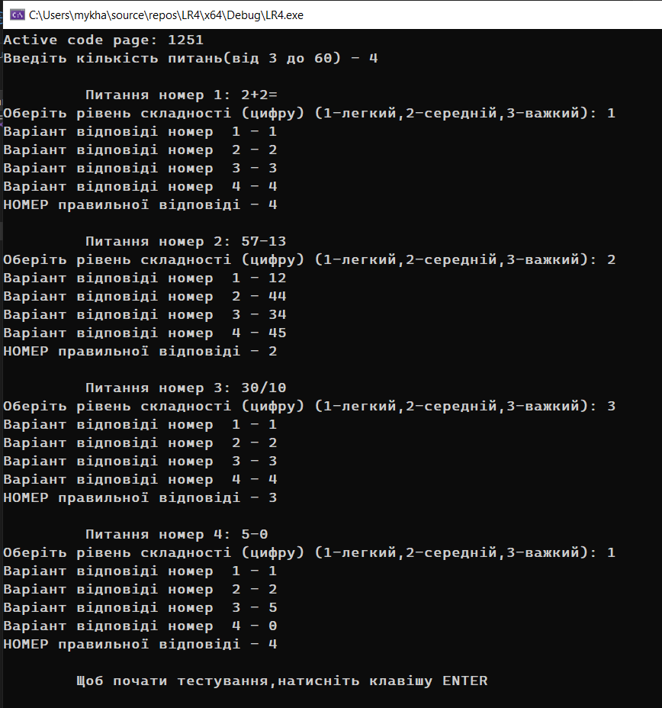
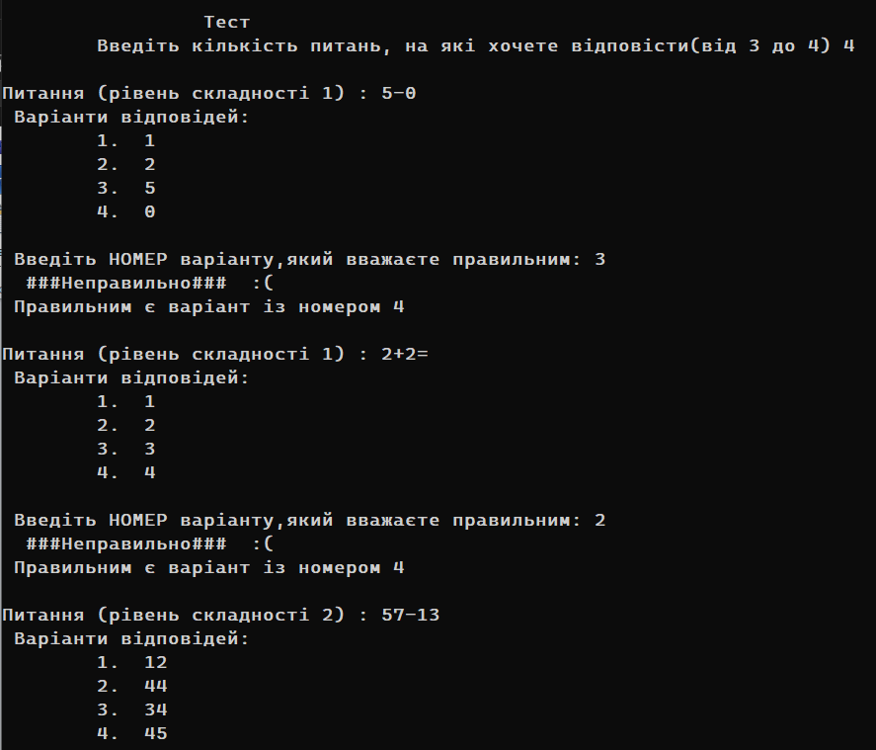
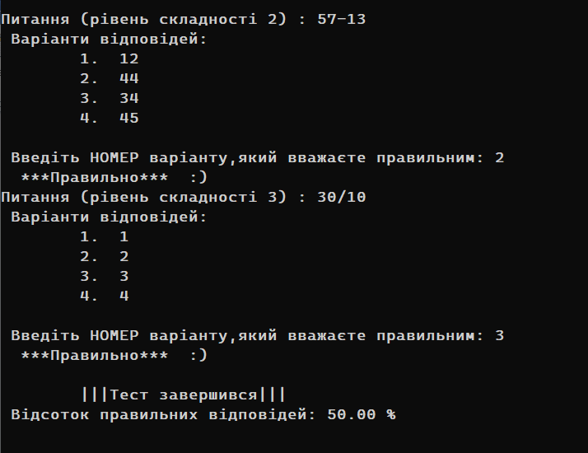
Результат роботи програми, запущеної з операційної системи:
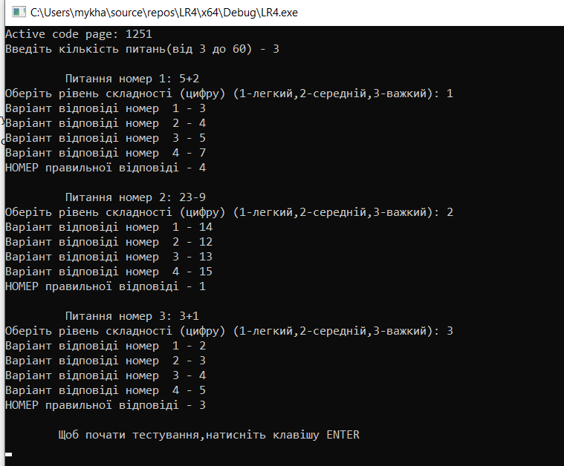
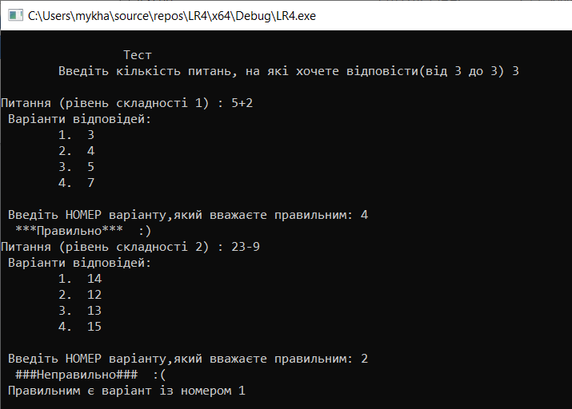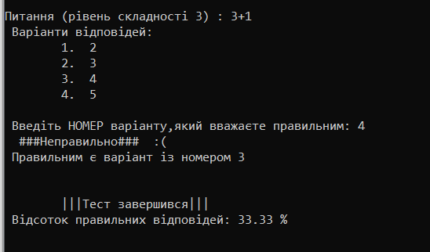
Висновок: під час виконання цієї лабораторної роботи я практично перевірив та закріпив знання про класи пам’яті даних; навчився створювати, компілювати та реалізовувати багатофайлові програми і проєкти. Зрозумів, що якщо у проєкт включати оbj файли замість їх cpp файлів , витрачається значно менше часу на компонування проєкту.

